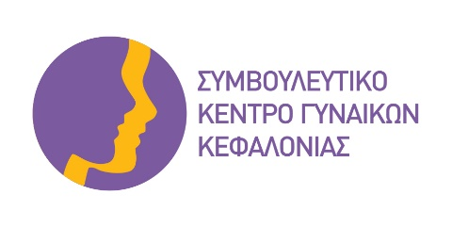
Χαροκόπου 46, Αργοστόλι 28100 Αργοστόλι, 23/11/2021
Τηλ. 26710-20022 Αριθμ. Πρωτ. : 1437
E-mail: kesy@argostoli.gov.gr
Ιστότοπος: http://kesykefallonia.blogspot.gr

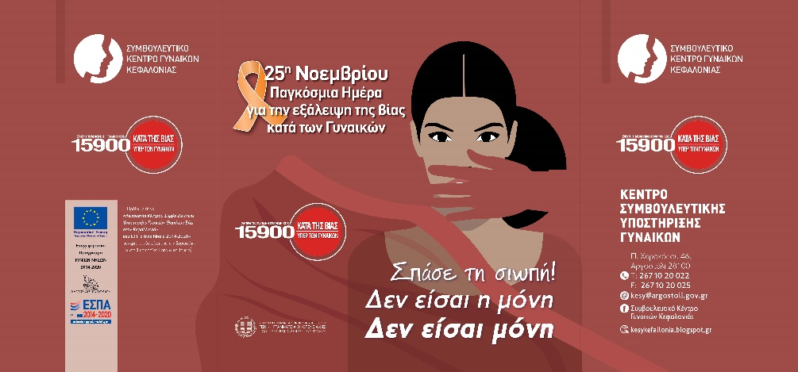

25^{Η} ΝΟΕΜΒΡΙΟΥ ΠΑΓΚΟΣΜΙΑ ΗΜΕΡΑ ΕΞΑΛΕΙΨΗΣ ΤΗΣ ΒΙΑΣ ΚΑΤΑ ΤΩΝ ΓΥΝΑΙΚΩΝ
Για ακόμη μία χρονιά το Συμβουλευτικό Κέντρο Γυναικών Κεφαλονιάς τιμά την 25^{η} Νοεμβρίου, Παγκόσμια Ημέρα για την εξάλειψη της βίας κατά των γυναικών. «Η βία κατά των γυναικών συνιστά επαίσχυντη παραβίαση των ανθρωπίνων δικαιωμάτων: Δεν κάνει διαχωρισμό μεταξύ συνόρων, πολιτισμών ή πλούτου. Όσο συνεχίζεται, δεν μπορούμε να ισχυριζόμαστε ότι κάνουμε ουσιαστική πρόοδο προς την ισότητα, την ανάπτυξη και την ειρήνη.» (4^{η} Παγκόσμια Διάσκεψη Γυναικών στο Πεκίνο, 1995).
Το Συμβουλευτικό Κέντρο Γυναικών, εντάσσεται στο δίκτυο της Γενικής Γραμματείας Δημογραφικής και Οικογενειακής Πολιτικής & Ισότητας των Φυλών με 43 Συμβουλευτικά Κέντρα, 19 Ξενώνες Φιλοξενίας και την 24ωρη τηλεφωνική γραμμή SOS15900.
Παρά τις δύσκολες συνθήκες λόγω της πανδημίας του covid 19 έχουν ενταθεί οι προσπάθειες, ώστε να στηριχθούν ουσιαστικά οι γυναίκες που βρήκαν τη δύναμη να σπάσουν τη σιωπή τους. Στόχος των δομών της ΓΓΔΟΠΙΦ είναι οι γυναίκες να αναγνωρίσουν τα σημάδια πίσω από τις λέξεις και να απευθυνθούν στο δίκτυο για βοήθεια και στήριξη.
Το Συμβουλευτικό Κέντρο Γυναικών και φέτος διοργανώνει δράσεις αφιερωμένες στην Παγκόσμια Ημέρα για την εξάλειψη της βίας κατά των γυναικών. Συγκεκριμένα για το μήνα Νοέμβριο θα πραγματοποιηθούν:
- Μετάδοση από τους τοπικούς ραδιοφωνικούς σταθμούς του σποτ του Συμβουλευτικού Κέντρου, το οποίο δίνει έμφαση στην έκταση του φαινομένου της βίας κατά των γυναικών. Η ραδιοφωνική παραγωγός Αφροδίτη Σημίτη μας δανείζει την φωνή της και το spot αποτελεί κάλεσμα για όλες τις γυναίκες, που υφίστανται οποιαδήποτε μορφή βίας ή/και πολλαπλές διακρίσεις.
- Εκστρατεία ενημέρωσης «Δεν είσαι η μόνη, Δεν είσαι μόνη» με τη δημιουργία αφισών/banners, που προβάλλουν μηνύματα σχετικά με το φαινόμενο της βίας κατά των γυναικών και έχουν αναρτηθεί σε κεντρικά σημεία της πόλης του Αργοστολίου. Παράλληλα αφίσες με πολλαπλά μηνύματα σχετιζόμενα με την εξάλειψη της βίας κατά των γυναικών βρίσκονται σε φαρμακεία και εμπορικά καταστήματα της πόλης.
- Φωταγώγηση του Δημοτικού Θεάτρου Αργοστολίου «Ο Κέφαλος» στις 24 & 25 Νοεμβρίου με χρώμα πορτοκαλί, το οποίο είναι το επίσημο χρώμα της διεθνούς ευαισθητοποίησης για την εξάλειψη της βίας κατά των γυναικών.
- Πραγματοποίηση εκδήλωσης ενημέρωσης και ευαισθητοποίησης των πολιτών (Street Work), το οποίο θα πραγματοποιηθεί την Πέμπτη 25 Νοεμβρίου 2021 από τις 10:00 π.μ έως 13:00 μ.μ στο Λιθόστρωτο (πλησίον Δικαστικού Μεγάρου). Θα περιλαμβάνει διανομή ενημερωτικού εντύπου και ενημέρωση των πολιτών για θέματα έμφυλης βίας αλλά και για τις προσφερόμενες υπηρεσίες του κέντρου.

Με το μήνυμα «δεν είσαι (η) μόνη – δεν είσαι μόνη» ενθαρρύνονται όλες ανεξαιρέτως τις γυναίκες που υφίστανται έμφυλη βία ή/και πολλαπλές διακρίσεις να σπάσουν τη σιωπή τους και να απευθυνθούν στο Συμβουλευτικό Κέντρο Γυναικών Κεφαλονιάς, ώστε να λάβουν δωρεάν και εχέμυθα τις εξειδικευμένες υπηρεσίες μας.
Επικοινώνησε τηλεφωνικά με το Συμβουλευτικό Κέντρο Γυναικών Κεφαλονιάς από Δευτέρα έως Παρασκευή 08:00 – 16:00 ή στείλε μας email στο kesy@argostoli.gov.gr
Εναλλακτικά μπορείς να επικοινωνήσεις με την Τηλεφωνική Γραμμή SOS 15900 που λειτουργεί 24 ώρες το 24ωρο, 7 μέρες την εβδομάδα.
Ας μην μείνουμε απαθείς.
Να μην αφήσουμε καμία γυναίκα μόνη ούτε τώρα.

Η Πράξη με τίτλο: «Λειτουργία Κέντρου Συμβουλευτικής Υποστήριξης Γυναικών Θυμάτων Βίας στην Κεφαλλονιά» του Ε.Π. «Ιόνια Νησιά 2014-2020» συγχρηματοδοτείται από την Ευρωπαϊκή Ένωση (Ευρωπαϊκό Κοινωνικό Ταμείο).

